## Tratamiento del agua: filtro de bioarena 1 h 30 minutos en total

Descripción de la lección



En esta lección, los participantes analizarán cómo se usa y se mantiene el filtro de bioarena. También se centrarán en de qué manera un promotor comunitario de WASH puede corroborar que las familias usen el filtro de manera correcta, sistemática y continua.



Objetivos de aprendizaje



Al finalizar esta sesión, los participantes serán capaces de:

1. Demostrar el uso correcto del filtro de bioarena.
2. Demostrar el mantenimiento correcto del filtro de bioarena.
3. Describir cómo un promotor comunitario de WASH puede verificar el uso correcto, sistemático y continuo del filtro de bioarena.



Materiales



* Opción 1: videos instructivos sobre el filtro de bioarena de CAWST
* Opción 1: computadora
* Opción 1: proyector
* Opción 2: un modelo del filtro de bioarena o un filtro de bioarena instalado
* Ocho puntos clave de la operación del filtro (véase el final del plan de lección)
* Afiche sobre mantenimiento del filtro de bioarena (set de afiches de CAWST)

Opcional:

* Afiche grande del filtro de bioarena
  + Versión 10: <https://resources.cawst.org/poster/bbe16e69/large-poster-of-biosand-filter-version-10>
  + Versión 9: <https://resources.cawst.org/poster/a44b5bab/large-poster-of-biosand-filter-version-9>

Preparación



* Opcional: escriba los objetivos de aprendizaje en una hoja de rotafolio.
* Opción 1: deje el video listo para reproducir y compruebe que el sonido funcione correctamente en la computadora.
* Lea la hoja informativa sobre el filtro de bioarena.
* Imprima los apuntes para participantes: "Operación y mantenimiento del filtro de bioarena".
* Imprima o proyecte el afiche sobre mantenimiento del filtro de bioarena.
* Imprima los ocho puntos clave de la operación del filtro.

Introducción 2 minutos



1. Pídales a los participantes que debatan con un compañero: "¿Qué saben sobre el filtro de bioarena?". Si no saben qué es, pídales que debatan qué creen que puede ser.
2. Pregúntele a todo el grupo: "¿Qué pueden decirme sobre el filtro de bioarena?".

* *Un filtro de bioarena es un filtro de agua que hace que el agua sucia sea saludable para beber. Se puede usar en casas y en edificios como escuelas. Puede ser de hormigón o plástico. Se rellena con capas de arena y grava que están cuidadosamente preparadas para entrar en el filtro. Los agentes patógenos y la turbidez son eliminados mediante procesos físicos y biológicos en la arena de filtrado.*

1. Presente la descripción de la lección o los objetivos de aprendizaje.

Opción 1: Cómo usar el filtro de bioarena - Video instructivo 15 minutos



1. Muestre el video instructivo sobre el filtro de bioarena: "Cómo usar el filtro de bioarena".
2. Pregúnteles a los participantes: "¿Qué cosas debemos recordar al usar un filtro de bioarena?".

* *Si el agua está muy turbia, deje que la tierra se asiente antes de verter el agua en el filtro. Es importante usar el agua más clara disponible.*
* *Asegúrese de obtenerla de la misma fuente siempre.*
* *Utilice un recipiente para recolectar el agua y otro recipiente distinto para el agua filtrada.*
* *Nunca ponga nada en el depósito que no sea agua.*
* *Siempre vierta el agua a través del difusor.*
* *En la parte de arriba del depósito entran 12 litros de agua sucia, es decir, alrededor de un balde.*
* *Asegúrese de que el recipiente que recibe el agua filtrada esté siempre limpio.*
* *La velocidad de flujo debe ser aproximadamente 0,4 litros por minuto o menos (la velocidad de flujo de las versiones 8 y 9 del filtro es 0,6 litros por minuto o menos).*
* *Tomará alrededor de una hora para que el agua fluya a través del filtro.*
* *Se debe dejar reposar el filtro de bioarena durante varias horas antes de verter cada balde de agua.*
* *Se puede verter un balde de agua en cada comida: desayuno, almuerzo, cena y el último antes de dormir. Es decir: 4 baldes, lo cual significa uno cada 6 horas aproximadamente.*
* *Asegúrese de verter por lo menos un balde de agua en el filtro por día. Si no, ¡se puede morir la capa biológica! El filtro de bioarena no funciona si se muere la capa biológica.*
* *Una vez que haya terminado de filtrar el agua, hay que desinfectarla para asegurarse de que sea completamente segura para beber. Hay diferentes formas de desinfectar el agua, p. ej.: usar cloro, SODIS y hervirla. Hable con la persona que instaló el filtro para ayudar a la familia a decidir qué método les resultará mejor.*

1. Pregúnteles a los participantes si tienen alguna pregunta respecto del uso del filtro.

Opción 2: Cómo usar el filtro de bioarena - Demostración 15 minutos



1. Coloque un modelo del filtro de bioarena frente al grupo o lleve a los participantes hasta el filtro instalado. *Opcional: muestre el afiche grande del filtro de bioarena.*
2. Pregúnteles a los participantes: "¿Quién puede describir cómo se usa este filtro?".
3. Demuestre y explique cómo se usa el filtro.

* *Si el agua está muy turbia, deje que la tierra se asiente antes de verter el agua en el filtro. Es importante usar el agua más clara disponible.*
* *Asegúrese de obtenerla de la misma fuente siempre.*
* *Utilice un recipiente para recolectar el agua y otro recipiente distinto para el agua filtrada.*
* *Nunca ponga nada en el depósito que no sea agua.*
* *Siempre vierta el agua a través del difusor.*
* *En la parte de arriba del depósito entran 12 litros de agua sucia, es decir, alrededor de un balde.*
* *Siempre vuelva a colocar la tapa para impedir la entrada de moscas, polvo y otros objetos no deseados.*
* *Verá que el agua comienza a fluir por el tubo. Asegúrese de que el recipiente que recibe el agua filtrada esté siempre limpio.*
* *La velocidad de flujo debe ser aproximadamente 0,4 litros por minuto o menos (la velocidad de flujo de las versiones 8 y 9 del filtro es 0,6 litros por minuto o menos).*
* *Tomará alrededor de una hora para que el agua fluya a través del filtro.*
* *Se debe dejar reposar el filtro de bioarena durante varias horas antes de verter cada balde de agua.*
* *Se puede verter un balde de agua en cada comida: desayuno, almuerzo, cena y el último antes de dormir. Es decir: 4 baldes, lo cual significa uno cada 6 horas aproximadamente.*
* *Asegúrese de verter por lo menos un balde de agua en el filtro por día. Si no, ¡se puede morir la capa biológica! El filtro de bioarena no funciona si se muere la capa biológica.*
* *Una vez que haya terminado de filtrar el agua, hay que desinfectarla para asegurarse de que sea completamente segura para beber. Hay diferentes formas de desinfectar el agua, p. ej.: usar cloro, SODIS y hervirla. Hable con la persona que instaló el filtro para ayudar a la familia a decidir qué método les resultará mejor.*

1. Pregúnteles a los participantes si tienen alguna pregunta respecto del uso del filtro.

**Ocho puntos clave de la operación del filtro de bioarena 30 minutos**

1. **Explíqueles a los participantes que, para asegurar que todas las formas de eliminar los agentes patógenos del agua del interior del filtro de bioarena estén actuando correctamente, deben asegurarse de que el filtro se haya instalado bien y que se esté usando de manera adecuada.
2. Explique que existen varias condiciones clave que deben darse en el filtro para ver si está funcionando correctamente. Esas cosas están representadas en las imágenes que se les entregarán.
3. Reparta las imágenes de los puntos clave de la operación del filtro. Debería haber 1 imagen cada 2-3 personas.
4. Pídales a los participantes que debatan sobre la imagen con su pareja o grupo.
5. Pídale a cada grupo que comparta su imagen con todo el grupo.
6. Mientras los participantes dan su explicación sobre el punto clave del filtro, escríbalo en un trozo de rotafolio y pegue el dibujo a su lado.

* *El filtro se utilizó por lo menos durante un mes después de haber sido instalado.*
* *El filtro se usa al menos una vez al día con agua del mismo origen cada vez.*
* *El agua de origen no es muy turbia (menos de 50 UNT).*
* *El cuerpo de concreto del filtro no presenta fugas.*
* *El difusor está en su lugar, encaja perfectamente, está limpio y en buenas condiciones.*
* *El nivel del agua estancada es de 5 cm sobre la arena durante el período de reposo.*
* *La arena está plana y nivelada.*
* *La velocidad de flujo es 0,4 litros por minuto o menos (nota: la velocidad de flujo de las versiones 8 y 9 del filtro es de 0,6 litros por minuto o menos).*

1. Explique que, si cada uno de estos puntos clave de la operación del filtro se cumple, el filtro limpiará el agua de forma eficaz.
2. Pídales a los participantes que debatan en parejas cuál es la importancia de cada punto para que el filtro de bioarena funcione bien.

* *El filtro se instaló hace más de 30 días: la capa biológica puede tardar hasta 30 días en desarrollarse.*
* *El filtro se usa al menos una vez al día: el agua que se vierte a diario alimenta la capa biológica y ayuda a que se desarrolle, además de que evita la evaporación del agua (que podría secar y matar la capa biológica). El agua siempre debe proceder de la misma fuente, ya que los microbios de la capa biológica se acostumbran a los agentes contaminantes del agua de origen. Si cambia la fuente de origen, la capa biológica tardará unos días en acostumbrarse a los nuevos agentes contaminantes y el filtro no tratará el agua tan bien durante esos pocos días.*
* *El agua que se vierte en el filtro de bioarena es cristalina (menos de 50 UNT): si se vierte agua turbia, se atascará el filtro y será necesario realizar un mantenimiento frecuente.*
* *El depósito del filtro no está agrietado ni pierde agua: así, se mantiene la cantidad adecuada de agua en el filtro, se protege la capa biológica y la arena (si toda el agua se pierde, no habrá esos 5 cm de agua estancada) ¡y se mantiene seco el suelo del usuario!*
* *El difusor está en buenas condiciones: hace que el agua gotee de forma pareja y que caiga poco a poco para evitar alteraciones en la arena o la capa biológica.*
* *Cuando el agua deja de correr, hay 5 cm (2") de agua por encima de la parte superior de la arena: de esta manera, se protege la capa biológica, se evita que se seque y se deja que entre el aire.*
* *La parte superior de la arena está plana y nivelada: indica que la capa biológica no ha tenido problemas y que el difusor funciona adecuadamente.*
* *Cuando el filtro está lleno, la velocidad de flujo es de 400 ml por minuto o menos en la versión 10 del filtro (en las versiones 8 y 9, es de 0,6 litros por minuto o menos): el índice de eliminación de agentes patógenos es adecuado, el tratamiento del agua es bueno.*

1. Compartan las respuestas con todo el grupo y escríbalas en la hoja de rotafolio.
2. Pregúnteles a los participantes qué pasaría si no se cumple con los ocho puntos.

* *El filtro no eliminará los agentes patógenos tan bien.*

1. Explique que CAWST recomienda comprobar esos ocho puntos clave de la operación del filtro durante las visitas de seguimiento. Si no se cumple con alguno de los ocho puntos, debe solucionarse cuanto antes cualquier problema que haya, incluso durante el mismo día si fuera posible.

* *Estos ocho puntos clave de la operación del filtro deben estar incluidos en el programa regular de monitoreo, aunque también pueden incluirse más cosas (se aborda este tema en la lección sobre visitas de seguimiento).*
* *Los usuarios finales, los promotores comunitarios de WASH o los técnicos de filtros también pueden verificar los ocho puntos clave de la operación del filtro en cualquier momento.*

Opción 1: Cómo mantener el filtro de bioarena - Videos instructivos 15 minutos



1. Opción 1: muestre los videos instructivos sobre el filtro de bioarena "Cómo limpiar el filtro de bioarena" y "Cómo revolver y botar".
2. Pregúnteles a los participantes: "¿Qué cosas debemos recordar al limpiar un filtro de bioarena?".

* *Paso 1: quitar la tapa.*
* *Paso 2: sacar el difusor.*
* *Paso 3: lavar el difusor y la tapa con agua y jabón; luego, enjuagar.*
* *Paso 4: volver a colocar el difusor y la tapa.*
* *Paso 5: limpiar con cloro el tubo de salida del filtro. Si usted no tiene cloro, utilice agua y jabón.*

1. Pregúnteles a los participantes: "¿Qué cosas debemos recordar al revolver y botar?".

* *Primero, quitar la tapa. Luego verter agua en el filtro hasta que sobrepase la altura del difusor. Una vez que el agua se encuentre en este nivel, extraer el difusor.*
* *Sumergir la mano en el filtro hasta que la palma llegue a la arena. Revolver la superficie de arena tres veces.*
* *Luego sacar el agua sucia con una taza o balde.*
* *La superficie de la arena debe estar plana y nivelada.*
* *Lavar el difusor y la tapa con agua y jabón. Luego, enjuagar.*
* *Colocar el difusor de nuevo en el filtro.*
* *Luego lavarse las manos con jabón. Esto es MUY importante porque sus manos acaban de tocar los agentes patógenos de la superficie de arena.*
* *Después verter un balde de agua en el filtro y verificar con qué rapidez sale.*
* *Si el agua del filtro todavía fluye lentamente, repetir todos los pasos otra vez.*

1. Pregúnteles a los participantes si tienen alguna pregunta respecto del mantenimiento del filtro.

Opción 1: Cómo mantener el filtro de bioarena - Demostración 15 minutos



1. Coloque un modelo del filtro de bioarena frente al grupo o lleve a los participantes hasta el filtro instalado. *Opcional: muestre el afiche grande del filtro de bioarena.*
2. Explíqueles a los participantes que es necesario limpiar el filtro una vez por semana. El procedimiento es el siguiente:

* *Paso 1: quitar la tapa.*
* *Paso 2: sacar el difusor.*
* *Paso 3: lavar el difusor y la tapa con agua y jabón; luego, enjuagar.*
* *Paso 4: volver a colocar el difusor y la tapa.*
* *Paso 5: limpiar con cloro el tubo de salida del filtro. Si usted no tiene cloro, utilice agua y jabón.*

1. Explíqueles a los participantes que, a veces, el agua fluye mucho más lento que lo habitual. En ese momento, debe realizarse el procedimiento de "revolver y botar". Es fácil y cualquier miembro de la familia puede hacerlo.
2. Use el afiche sobre mantenimiento del filtro de bioarena como guía para mostrar el procedimiento de "revolver y botar".

* *Primero, quitar la tapa. Luego verter agua en el filtro hasta que sobrepase la altura del difusor. Una vez que el agua se encuentre en este nivel, extraer el difusor.*
* *Sumergir la mano en el filtro hasta que la palma llegue a la arena. Revolver la superficie de arena tres veces.*
* *Luego sacar el agua sucia con una taza o balde.*
* *La superficie de la arena debe estar plana y nivelada.*
* *Lavar el difusor y la tapa con agua y jabón. Luego, enjuagar.*
* *Colocar el difusor de nuevo en el filtro.*
* *Luego lavarse las manos con jabón. Esto es MUY importante porque sus manos acaban de tocar los agentes patógenos de la superficie de arena.*
* *Después verter un balde de agua en el filtro y verificar con qué rapidez sale.*
* *Si el agua del filtro todavía fluye lentamente, repetir todos los pasos otra vez.*

1. Pídale a un voluntario que repita el procedimiento de "revolver y botar" frente al resto de la clase.
2. Pregúnteles a los participantes si tienen alguna pregunta respecto del mantenimiento del filtro.

Método para que un promotor comunitario de WASH verifique el uso correcto del filtro de bioarena 20 minutos



1. Explíqueles a los participantes que ahora ya deberían saber cómo usar y mantener eficazmente el filtro de bioarena. Como promotores comunitarios de WASH, dependerá de ellos motivar a los beneficiarios a usar y mantener el filtro de bioarena de manera correcta y continua.
2. Explíqueles a los participantes que, para que cualquier tecnología de tratamiento del agua sea eficaz, debe usarse de forma correcta, sistemática y continua. En inglés, a estas tres características se las llama "triple C".
3. Escriba las palabras "correcto", "sistemático" y "continuo" en una hoja de rotafolio y explique su significado.

* *Correcto: la familia usa y mantiene la tecnología, siguiendo las instrucciones del fabricante.*
* *Sistemático: todos los miembros de la familia usan el agua tratada con la tecnología a lo largo del día y durante todas las épocas del año.*
* *Continuo: todos los miembros de la familia usan el agua tratada todos los días durante un período prolongado de tiempo.*

1. Explíqueles a los participantes que, como promotores comunitarios de WASH, también es necesario que sean "detectives de WASH". Como "detectives de WASH", deben intentar averiguar si los usuarios utilizan el filtro de manera correcta, sistemática y continua. Explíqueles a los participantes que practicarán ser "detectives de WASH" más adelante.
2. Pregúnteles: "¿Cuáles son algunas de las formas en que podemos verificar si los usuarios utilizan el filtro de bioarena de forma correcta, sistemática y continua?". *Para recolectar esa información, se pueden hacer observaciones o formular preguntas.*
3. Coloque dos hojas de rotafolio en la pared, frente al grupo. En la primera hoja, dibuje un ojo y, en la segunda, dibuje un signo de interrogación.
4. Explíqueles a los participantes que, en ocasiones, formular preguntas no es suficiente. Es posible que muchas personas digan cosas que no son necesariamente ciertas porque desean impresionarlo con lo bien que usan el filtro. En ese momento, es importante aclarar que usted está para ayudar a que usen el filtro correctamente. Será necesario que realice observaciones para asegurarse de que los usuarios usen el filtro correctamente, más allá de lo que digan.
5. Divida los participantes en 2 grupos grandes. Al grupo 1, asígnele "observaciones" y, al otro, "preguntas".
6. Pídales a los participantes que trabajen con un compañero para elaborar una lista de cosas que pueden observar o bien preguntas que podrían formularles a los usuarios (según el grupo asignado) que indicarían si el filtro de bioarena se usa y mantiene.
7. Pídales a los participantes que compartan sus respuestas con todo el grupo. Escriba las respuestas de los participantes en la hoja de rotafolio correspondiente.

*Posibles respuestas:*

|  |  |
| --- | --- |
| *C:\Users\vmasterson\AppData\Local\Microsoft\Windows\Temporary Internet Files\Content.IE5\11KEGPGC\1384151134[1].pngObservaciones* | *C:\Users\vmasterson\AppData\Local\Microsoft\Windows\Temporary Internet Files\Content.IE5\11KEGPGC\Blue_question_mark_(italic).svg[1].pngPreguntas* |
| *- El filtro no se ha movido.*  *- La capa de agua estancada del filtro tiene entre 4 y 6 cm de profundidad.*  *- El difusor está en buen estado.*  *- La arena está plana y pareja.*  *- El usuario ha demostrado correctamente cómo se usa el filtro.*  *- El usuario ha demostrado correctamente cómo se mantiene el filtro.*  *- No hay ningún tubo conectado al tubo de salida del filtro.* | *- ¿El filtro de usa todos los días?*  *- ¿Con qué frecuencia se usa el filtro cada día?*  *- ¿Qué mantenimiento se le realiza al filtro?*  *- ¿Qué opinión tiene sobre el filtro?*  *- ¿Cómo desinfecta el agua filtrada?*  *- ¿Qué agua consume cuando no está en casa?*  *- ¿Qué agua consumen sus hijos cuando están en la escuela?*  *- ¿Qué fuente de agua usa? (durante la estación húmeda/seca)* |

Repaso 2 minutos



1. Pídales a los participantes que escriban los ocho puntos clave de la operación del filtro de bioarena en su cuaderno o en una hoja.

Reflexiones sobre la lección

**Ocho puntos clave de la operación del filtro**



1. Sin fugas

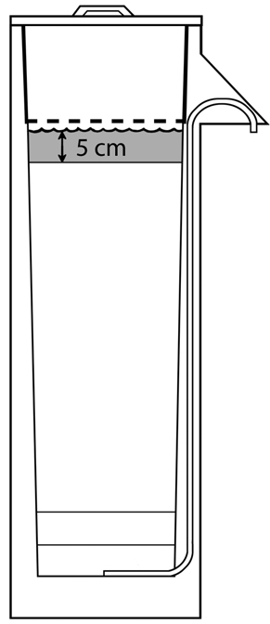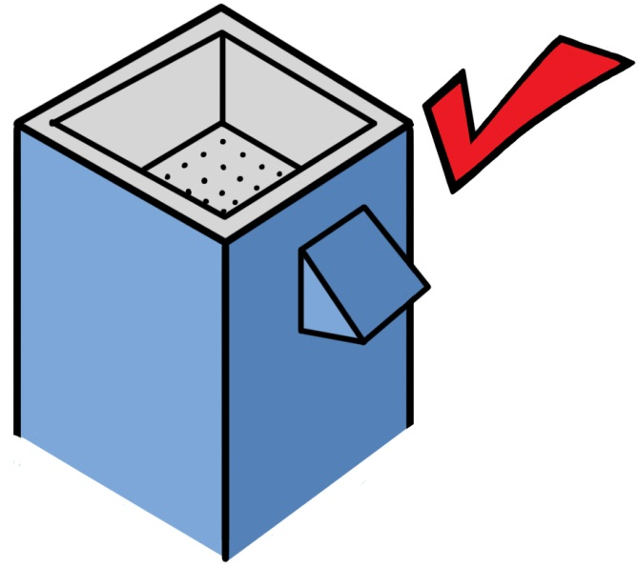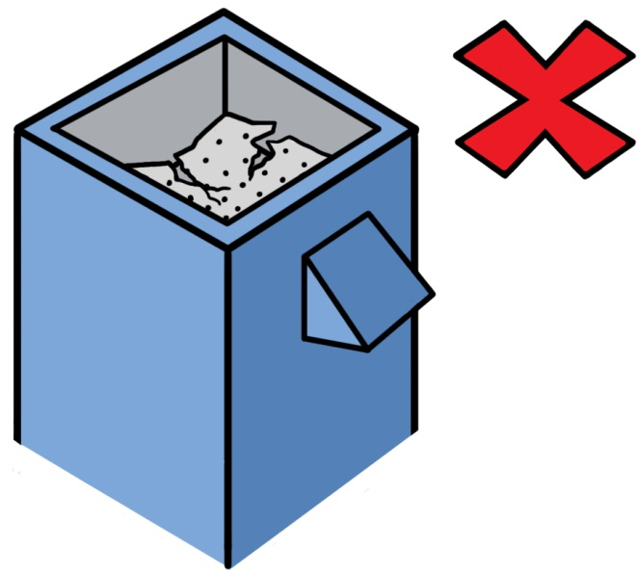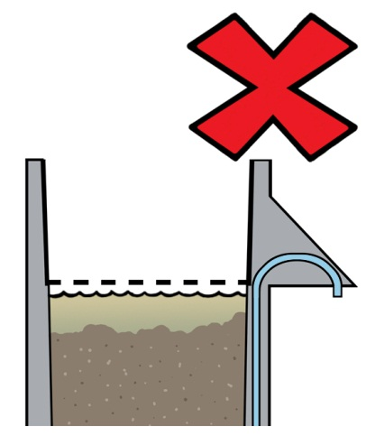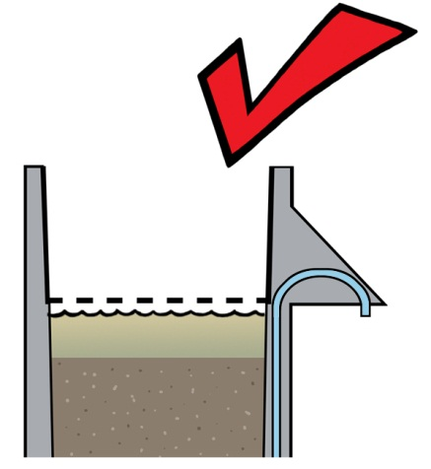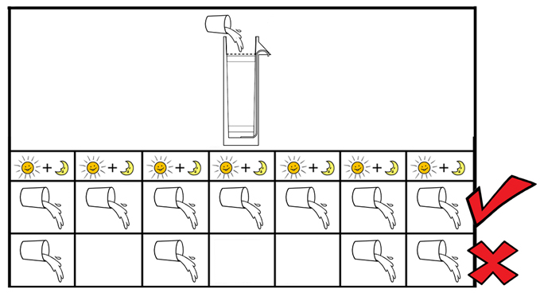

2. La profundidad del agua estancada es entre 4 y 6 cm.

**Ocho puntos clave de la operación del filtro**

**Ocho puntos clave de la operación del filtro**

3. Difusor en buen estado

4. La arena está nivelada.

**Ocho puntos clave de la operación del filtro**

5. El filtro se usa al menos una vez al día, con agua proveniente de la misma fuente.

**Ocho puntos clave de la operación del filtro**

**Ocho puntos clave de la operación del filtro**

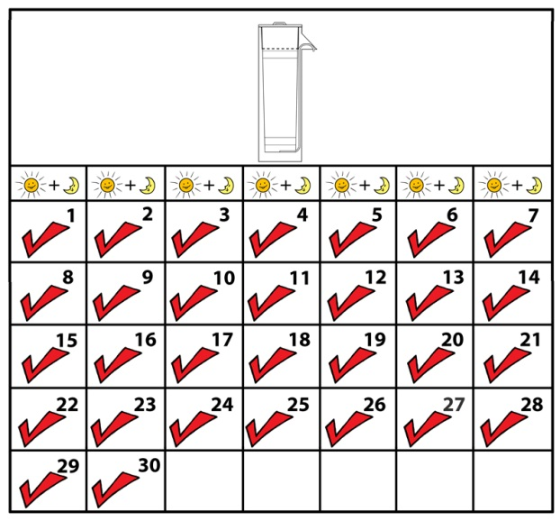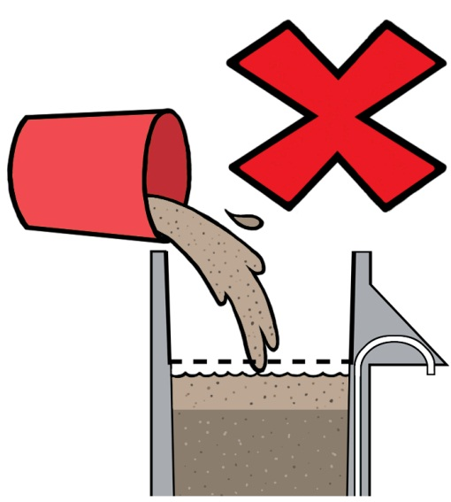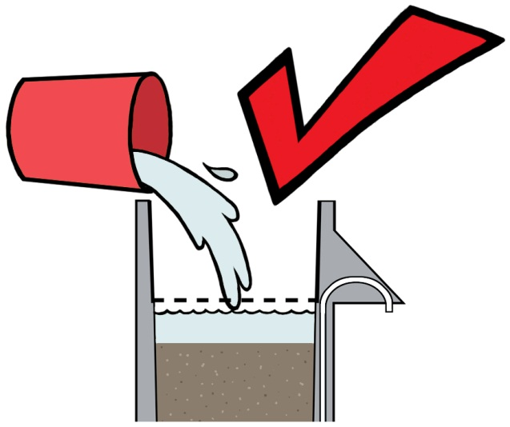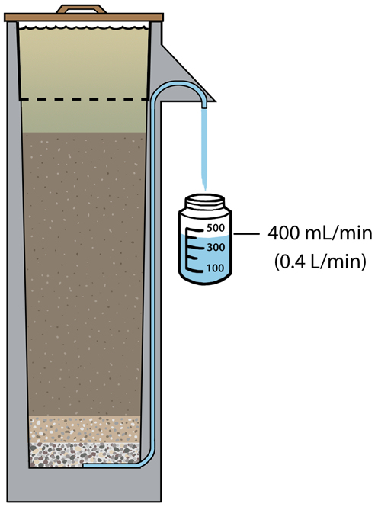

6. El filtro ha sido utilizado por al menos un mes desde la instalación

7. El agua que se vierte en el filtro es cristalina.

**Ocho puntos clave de la operación del filtro**

8. El flujo de agua debería ser de **400 ml o menos por minuto** (para los filtros de la versión 10).

Si se usa una botella de 1 litro para recolectar el agua filtrada, se debería llenar en 2 minutos y 30 segundos o más.

**Ocho puntos clave de la operación del filtro**